Henri Becquerel

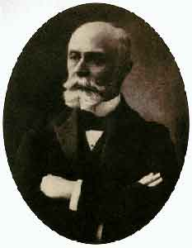

(15 Aralık 1852 25 Ağustos 1908), Fransız fizikçi, radyoaktivitenin kaşiflerinden. 1903 Nobel fizik ödülü sahibi. SI ölçü sisteminde radyoaktivite birimi Bekerel (Becquerel, Bq) onun ismine itafen verilmiştir.

Fransanın Paris şehrinde doğdu. Babası Alexander Edmond Becquerel Paris Doğal Tarih Müzesinde uygulamalı fizik profesörüydü. Ailesinin bilim geleneğini devam ettirerek 1872 yılında École Polytechnique okuluna başladı ve 1888 yılında fizik üzerine doktorasını verdi. 1878 ile 1892 yılları arası Paris Doğal Tarih Müzesinde asistan, sonrasında da profesör olarak görev aldı. 1895 yılında École Polytechniquete fizik profesörü olarak göreve başladı.

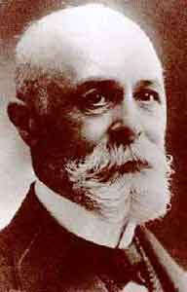

Babası gibi o da fosforens olayını ve kristallerin ışığı soğurmasını incelemekteydi. 1895 yılında Wilhelm Röntgenin x ışınlarını bulmasının ardından, Becquerel, fosforens olayının x ışınları ile bağlantısı olup olmadığını merak edip, araştırmaya başladı. Çeşitli bileşikleri güneş ışığına maruz bırakıyor sonrasında da bu bileşikleri siyah kağıda sarılı fotoğraf filminin yakına koyuyordu. Eğer kristalde x ışınları üretilirse siyah kağıdı geçip filmin üzerine iz bırakacaktı. 1896nın Şubat ayının sonlarına doğru, ilk denemelerinden birinde tesadüfen babasından miras kalan uranyum tuzlarından uranyum potasyum sülfat kullandığın da film üzerinde izler görmeyi başarmıştı.
Becquerel yağmurlu havadan dolayı birkaç gün uranyum tuzlarını güneş ışığına maruz bırakamadı. Siyah kağıda sarılı film ve üstüne konmuş uranyum bileşiği birkaç gün cekmecesinde güneşin doğmasını beklediler. 1 Mart günü, belli bir sebebi olmaksızın, çekmecedeki filmi banyo etti, ve uranyum kristalinin güneş ışığına maruz kalmadığı halde filme iz bıraktığını gördü. Becquerel bunun x ışınlarına benzer görünmez bir ışın olarak tanımladı.
Becquerel bulduğu bu sonucu 2 Mart 1896da kısa bir makale olarak Fransa Bilim Akademisine okudu. Bu olay o tarihten itibaren 1898 yılına kadar Becquerel ışınları olarak adlandırıldı. 1898 de Marie Curie adını daha genel bir isim olan, radyoaktivite ile değiştirdi.
Becquerel radyokativiteyi bulmasının ardından, üç ayrı keşfe daha imza attı. 1899 ve 1900 yılları arası beta parçacıklarının elektrik alan ve manyetik alan içerisinde saptığını gözlemleyerek, beta parçacıklarının İngiliz fizikci J. J. Thompsonun yeni keşfettiği elektronlar ile aynı parçacık olduğunu gösterdi. Bunun yanı sıra yeni hazırlanmış uranyumun belli bir süre sonra kısmen yok olduğuna ve radyoaktiflik kazandığına dikkat çekti. Bu gözlem 1902 yılında Ernest Rutherford ve Frederick Soddy tarafından radyoaktbozunma olarak adlandırılacaktı. Son olarak 1901 yılında cebinde taşıdığı radyumun vücudunda yanma yarattığını bildirerek sağlık fiziğine ve radyum kanser tedavisine katkıda bulunmuş oldu.
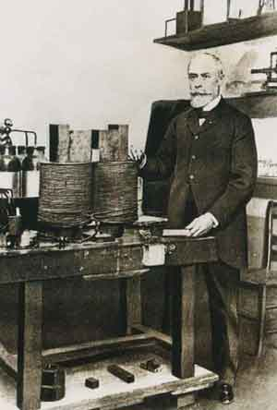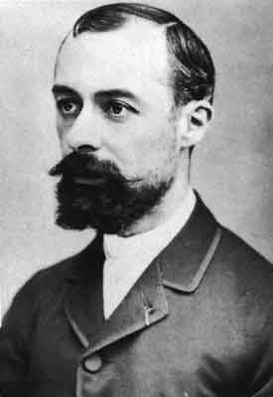

Birçok onur ödülü ve Fransada ve Dünyadaki çeşitli akademik topluluklara olan üyeliklerine layık görildü. 1903 yılında Pierre Curie ve Marie Curie ile birlikte radyokativitenin keşfinde oynadığı rolden dolayı Nobel Fizik Ödülünü aldı.
24 Ağustos 1908 yılında Fransanın Le Croisic şehrinde öldü. Ölümünün ardından onuruna, radyokativitenin SI ölçü sistemindeki birmine Bekerel (Becquerel veya Bq olarak da adlandırılır) ismi verildi. Ayrıca biri Ayda diğeri Marsta olmak üzere iki kratere Becquerel krateri ismi verildi.

